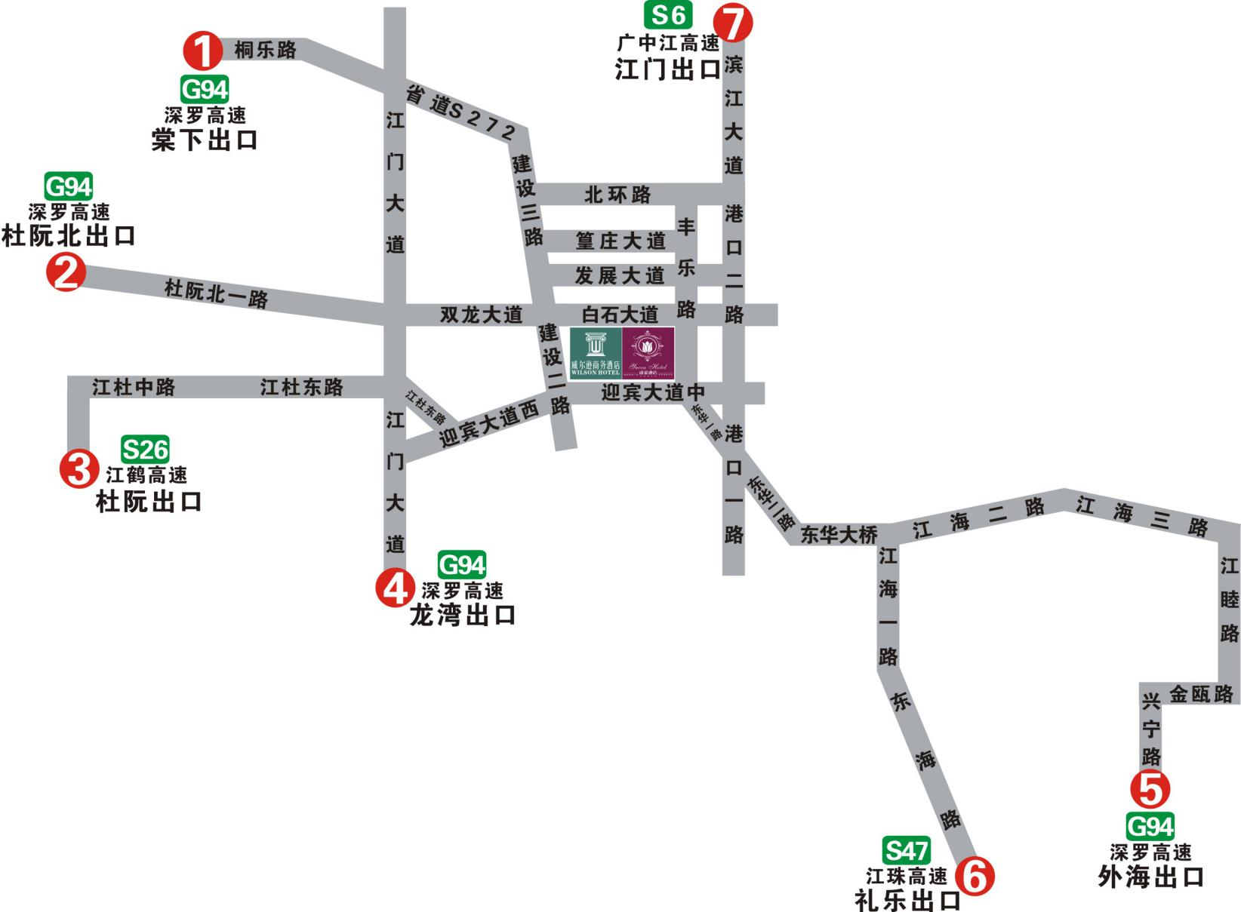
附件1：江门逸豪酒店线路图

